**Compromisos para llevar a ejecución el modulo adicional para la calidad de datos en el framework de pruebas.**

1. Definición de metodología de trabajo.

Dada la necesidad de una mejora en el framework de pruebas, se desarrolló un nuevo módulo en el cual se pueden validar la estructura datos a través de expresiones regulares.

Para esto se creó un repositorio donde los integrantes pueden cargar sus avances.

2. Creación del repositorio para el trabajo en conjunto.

Enlace repositorio: <https://github.com/apalaciosm/moduloNuevoPython>

3. Leer documentación del desarrollo actual.

Con la documentación compartida se analizó el desarrollo existente, y desde este punto se empezó a trabajar en las nuevas mejoras que se hicieron al módulo.

4. Probar funcionalidad de los módulos con regex existentes.

Se realizaron pruebas al módulo con las expresiones regulares existentes y se evidencio que el modulo estaba funcionando correctamente, pero se encontraron unas opciones de mejora, tales como la selección del tipo de dato que se desea validar, esto con el fin de que el analista de pruebas tenga automatizado el proceso.

5. Definición y documentación de los campos a crear o modificar en el módulo.

**Parámetros que van a quedar por defecto para las validaciones.**

1. Email: este campo contiene información de direcciones de correos electrónicos, el cual tiene un formato que debe cumplir con las siguientes reglas :

* Debe tener un carácter @ en el intermedio (no debe llevar más de un @)
* Como caracteres especiales solo permite el uso de los siguientes:”-““_” “@” “.”
* Después del @ solo puede tener como carácter especial “.”
* Después de cada punto partiendo del @ debe tener 2 o 3 caracteres
* Antes del @ debe tener letras y o números.
* El carácter antes del @ no debe ser “.”
* El correo no puede iniciar”-““_” “.”

1. Número entero positivo: este campo contiene números sin fracciones.
   1. Numero Decimal: este campo contiene números con fracciones.

* Numero positivos o negativos con fracciones.
  1. Numero entero: este campo contiene números negativo y positivos
* Numero negativos y positivos sin fracciones.

1. Fecha: este campo contiene las fechas con los siguientes formatos:

* dd/mm/aaaa
* dd-mm-aaaa
* mm/dd/aaaa
* mm-dd-aaaa
* aaaa/mm/dd
* aaaa-mm-dd
* aa/mm/dd
* aa-mm-dd

1. Documento de identidad: este campo contiene los documentos de identidad más comunes en Colombia.
   1. tarjeta de identidad: no debe contener letras ni caracteres especiales
   2. cedula de ciudadanía: no debe contener letras ni caracteres especiales
   3. cedula de extranjería: no debe contener letras ni caracteres especiales
   4. pasaporte: debe contener letras y números
   5. nit: debe contener números y como carácter especial un “-”
   6. registro civil: no debe contener letras ni caracteres especiales
2. URL: este campo contiene las url que empiece con el formato https:// ó www
3. Regex: en este campo el analista de pruebas puede colocar su expresión regular personalizada.

6. Investigar sobre las expresiones regulares que se pueden aplicar a los campos que se han definido en el punto anterior.

**Email:** ^[A-Za-z0-9][\w\.-]{1,50}\+?[^\.\_\-]@[A-z0-9]+(\.\w{2,3})?(\.\w{2,3})?(\.\w{2,3})?$

**Numero entero:** ^[\-]?\d*$

**Numero decimal:** ^-?\d*([\.\,]\d{'+str(num_decimales)+'})$

**Numero positivo:** ^\d*([\.\,]\d+)?$

**Fecha:**

**dd/mm/aaaa:** ([0-2][0-9]|3[0-1])(\/)(0[1-9]|1[0-2])(\/)([1]{1}[9]{1}[0-9]{2}) | ([0-2][0-9]|3[0-1])(\/)(0[1-9]|1[0-2])(\/)([2]{1}[0]{1}[0-9]{2})

**dd-mm-aaaa:** ([0-2][0-9]|3[0-1])(\-)(0[1-9]|1[0-2])(\-)([1]{1}[9]{1}[0-9]{2})|([0-2][0-9]|3[0-1])(\-)(0[1-9]|1[0-2])(\-)([2]{1}[0]{1}[0-9]{2})

**mm/dd/aaaa:** (0[1-9]|1[0-2])(\/)([0-2][0-9]|3[0-1])(\/)([1]{1}[9]{1}[0-9]{2})|(0[1-9]|1[0-2])(\/)([0-2][0-9]|3[0-1])(\/)([2]{1}[0]{1}[0-9]{2})

**mm-dd-aaaa:** (0[1-9]|1[0-2])(\-)([0-2][0-9]|3[0-1])(\-)([1]{1}[9]{1}[0-9]{2})|(0[1-9]|1[0-2])(\-)([0-2][0-9]|3[0-1])(\-)([2]{1}[0]{1}[0-9]{2})

**aaaa/mm/dd:**

([1]{1}[9]{1}[0-9]{2})(\/)(0[1-9]|1[0-2])(\/)([0-2][0-9]|3[0-1])|([2]{1}[0]{1}[0-9]{2})(\/)(0[1-9]|1[0-2])(\/)([0-2][0-9]|3[0-1])

**aaaa-mm-dd:** ([1]{1}[9]{1}[0-9]{2})(\-)(0[1-9]|1[0-2])(\-)([0-2][0-9]|3[0-1])|([2]{1}[0]{1}[0-9]{2})(\-)(0[1-9]|1[0-2])(\-)([0-2][0-9]|3[0-1])

**aa/mm/dd:** ([0-9]{2})(\/)(0[1-9]|1[0-2])(\/)([0-2][0-9]|3[0-1])

**aa-mm-dd:** ([0-9]{2})(\-)(0[1-9]|1[0-2])(\-)([0-2][0-9]|3[0-1])

7. Creación y validación de las expresiones regulares.

Email: ^[A-Za-z0-9][\w\.-]{1,50}\+?[^\.\_\-]@[A-z0-9]+(\.\w{2,3})?(\.\w{2,3})?(\.\w{2,3})?$

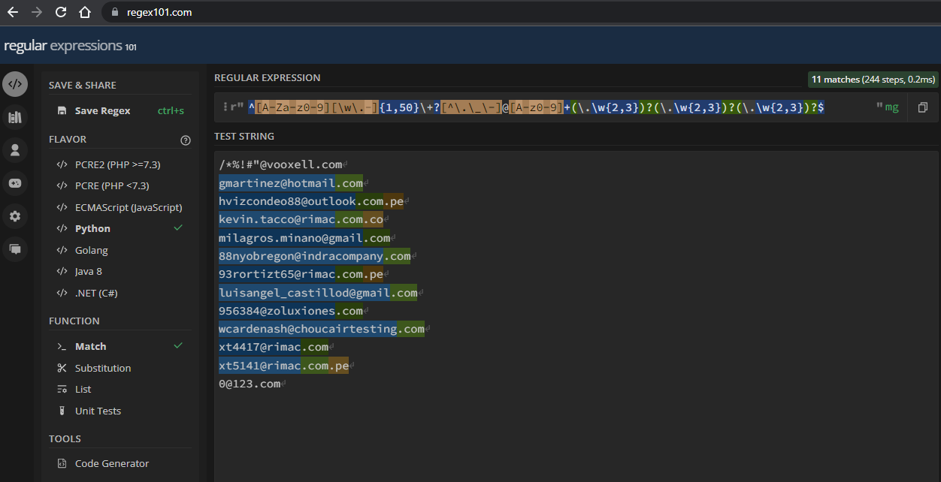

**Numero entero:** ^[\-]?\d*$

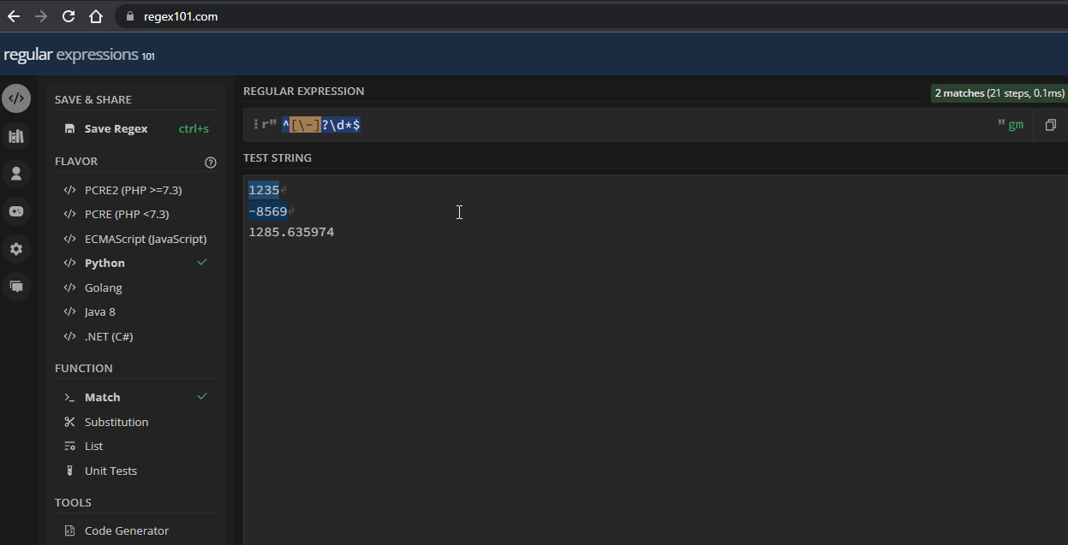

**Numero decimal:** '^-?\d*([\.\,]\d{'+str(num_decimales)+'})$'

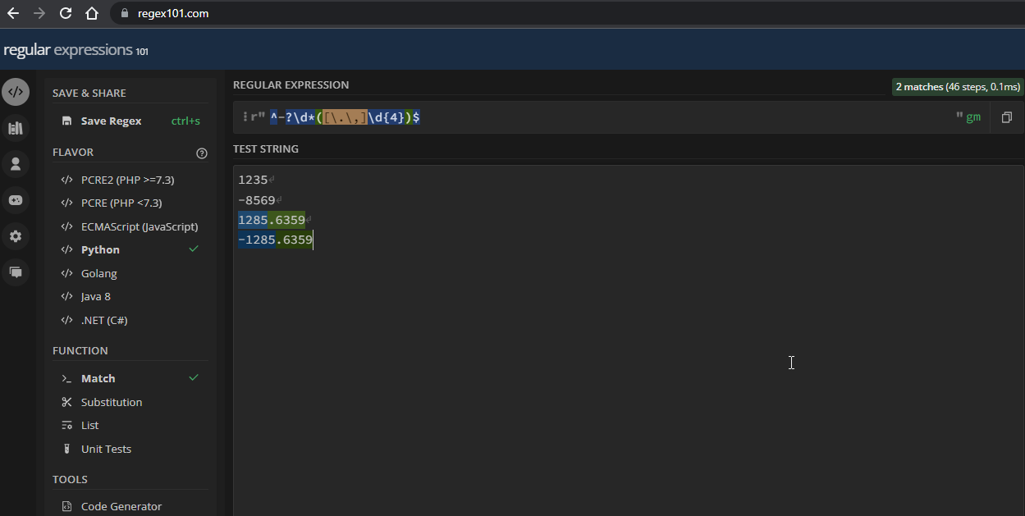

**Numero positivo:** ^\d*([\.\,]\d+)?$

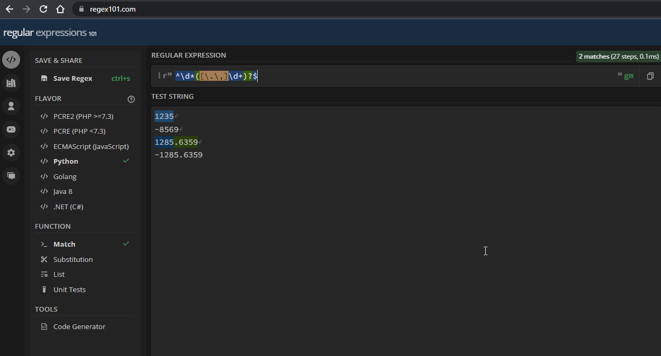

**Fecha:**

**dd/mm/aaaa:** ([0-2][0-9]|3[0-1])(\/)(0[1-9]|1[0-2])(\/)([1]{1}[9]{1}[0-9]{2}) | ([0-2][0-9]|3[0-1])(\/)(0[1-9]|1[0-2])(\/)([2]{1}[0]{1}[0-9]{2})

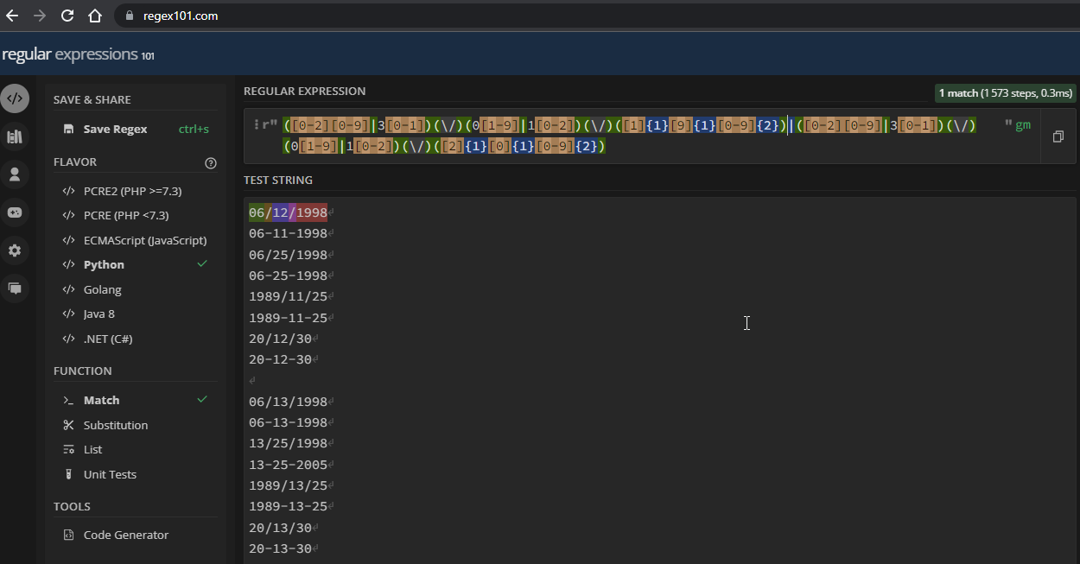

**dd-mm-aaaa:** ([0-2][0-9]|3[0-1])(\-)(0[1-9]|1[0-2])(\-)([1]{1}[9]{1}[0-9]{2})|([0-2][0-9]|3[0-1])(\-)(0[1-9]|1[0-2])(\-)([2]{1}[0]{1}[0-9]{2})

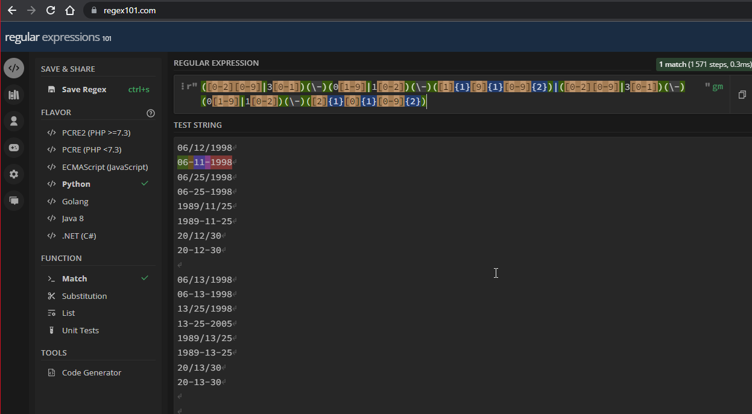

**mm/dd/aaaa:** (0[1-9]|1[0-2])(\/)([0-2][0-9]|3[0-1])(\/)([1]{1}[9]{1}[0-9]{2})|(0[1-9]|1[0-2])(\/)([0-2][0-9]|3[0-1])(\/)([2]{1}[0]{1}[0-9]{2})

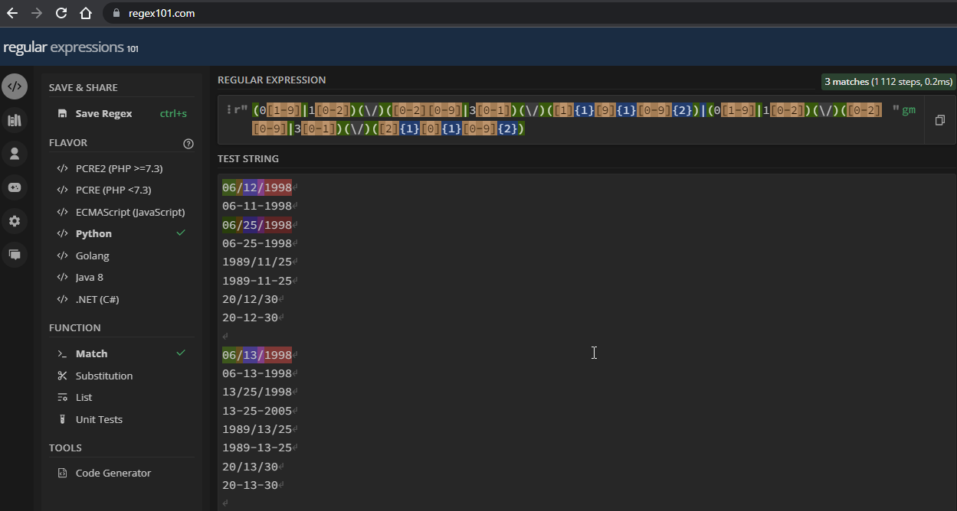

**mm-dd-aaaa:** (0[1-9]|1[0-2])(\-)([0-2][0-9]|3[0-1])(\-)([1]{1}[9]{1}[0-9]{2})|(0[1-9]|1[0-2])(\-)([0-2][0-9]|3[0-1])(\-)([2]{1}[0]{1}[0-9]{2})

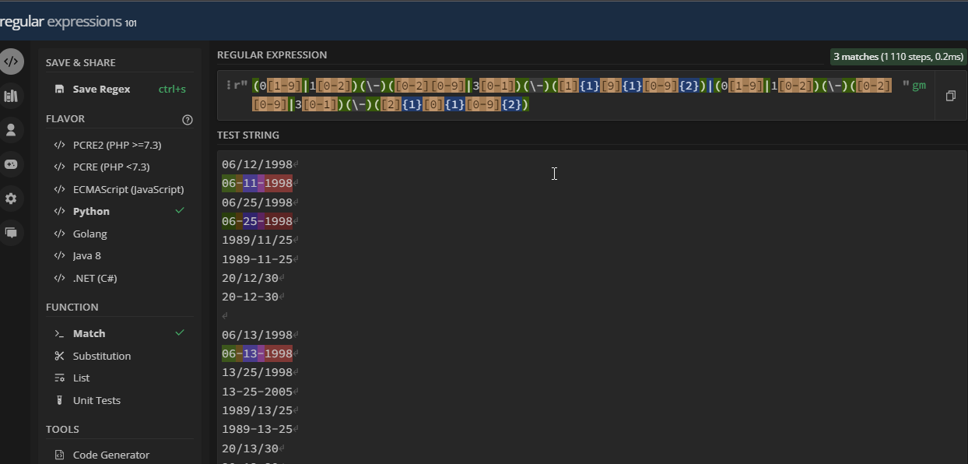

**aaaa/mm/dd:** ([1]{1}[9]{1}[0-9]{2})(\/)(0[1-9]|1[0-2])(\/)([0-2][0-9]|3[0-1])|([2]{1}[0]{1}[0-9]{2})(\/)(0[1-9]|1[0-2])(\/)([0-2][0-9]|3[0-1])

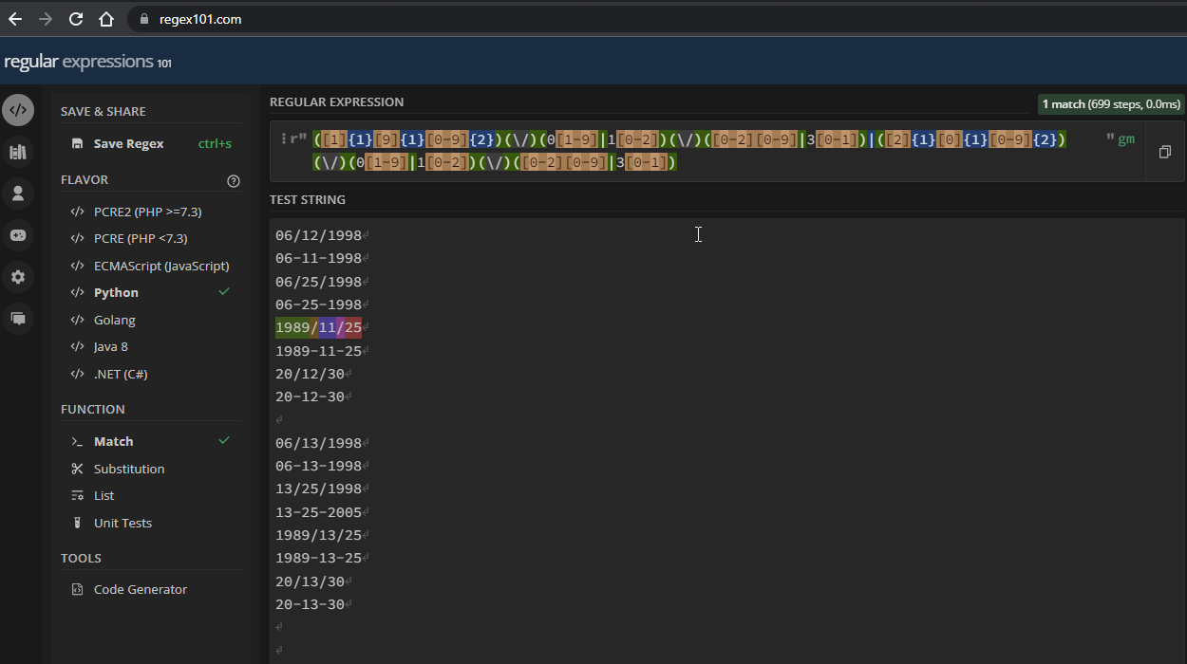

**aaaa-mm-dd:** ([1]{1}[9]{1}[0-9]{2})(\-)(0[1-9]|1[0-2])(\-)([0-2][0-9]|3[0-1])|([2]{1}[0]{1}[0-9]{2})(\-)(0[1-9]|1[0-2])(\-)([0-2][0-9]|3[0-1])

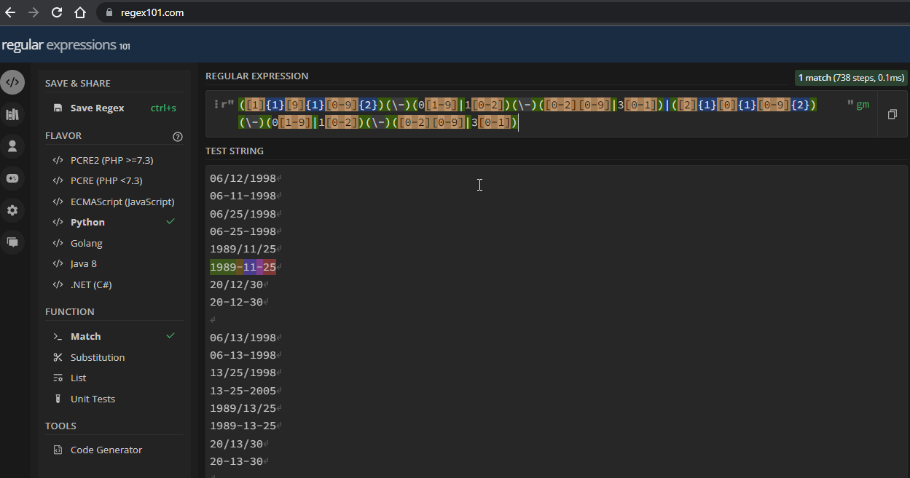

**aa/mm/dd:** ^([0-9]{2})(\/)(0[1-9]|1[0-2])(\/)([0-2][0-9]|3[0-1])$

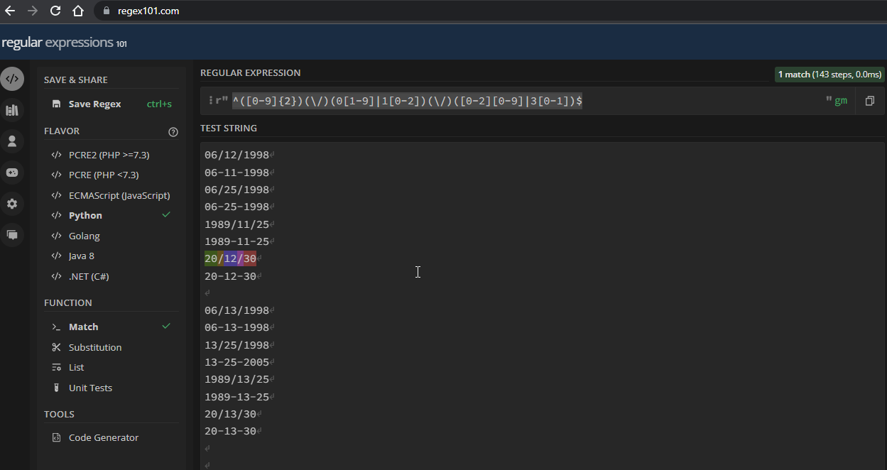

**aa-mm-dd:** ^([0-9]{2})(\-)(0[1-9]|1[0-2])(\-)([0-2][0-9]|3[0-1])$

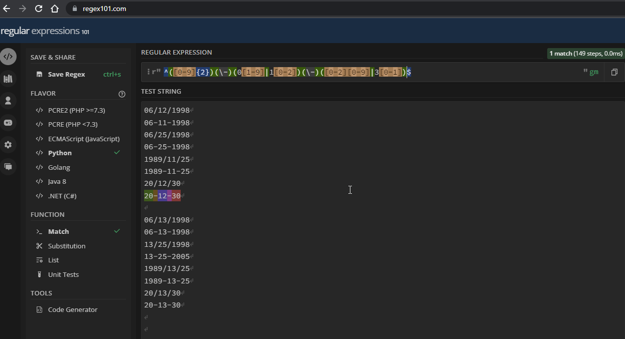

8. Agendar reunión para mostrar avances **martes (07/02/2023)**

9. Definición de metodología de desarrollo.

10. Desarrollo en Python con las expresiones regulares que se definieron para las validaciones que se van a agregar al módulo.

11. Pruebas a los nuevos desarrollos que se agregaron al módulo.

12. Documentación del instructivo.

13. Agendar reunión para mostrar avances **(pendiente de resultados de la reunión anterior)**

14. Implementación del modulo